Projekt

UCHWAŁA NR ……/……/……
RADY MIEJSKIEJ W STALOWEJ WOLI
z dnia …………….. 2023 r.
w sprawie wyrażenia zgody na nabycie nieruchomości gruntowych w związku
z realizacją inwestycji drogowej polegającej na: „Budowie drogi gminnej ulicy
11 Listopada w Stalowej Woli (w zakresie łącznika drogowego oraz przebudowy
ul. Przemysłowej)
Na podstawie art. 18 ust. 2 pkt. 9 lit. a ustawy z dnia 8 marca 1990 roku
o samorządzie gminnym (Dz. U. z 2023 r. poz. 40 ze zm.) oraz art. 13 ust. 1, art. 15 ust. 1
z dnia 21 sierpnia 1997 roku o gospodarce nieruchomościami (Dz. U. z 2023 r. poz. 344 ze zm.)
uchwala się, co następuje:
§ 1
1. Wyraża się zgodę na nabycie nw. nieruchomości gruntowych położonych w obr.
3 - Centrum, stanowiących własność osoby prawnej:
- działka nr ewid. 12 o pow. 0,0836 ha
- działka nr ewid. 15 o pow. 0,0605 ha
- działka nr ewid. 16 o pow. 0,0606 ha
- działka nr ewid. 17 o pow. 0,0530 ha
- działka nr ewid. 18 o pow. 0,0383 ha
- działka nr ewid. 19 o pow. 0,0339 ha
2. Nabycie nieruchomości gruntowych opisanych w punkcie 1 jest niezbędne celem zabezpieczenia dojazdu obsługi technicznej do wybudowanej tłoczni wód opadowych.
3. Szczegółowe położenie i oznaczenie wymienionych nieruchomości określa załącznik do uchwały.
§ 2
Wykonanie uchwały powierza się Prezydentowi Miasta Stalowej Woli.
§ 3
Uchwała wchodzi w życie z dniem podjęcia.

Uzasadnienie

Zadanie inwestycyjne pn.: „Budowa drogi gminnej ulicy 11 Listopada w Stalowej Woli
(w zakresie łącznika drogowego oraz przebudowy ulicy Przemysłowej)” realizowane było na podstawie decyzji nr 3/2021 znak: AB6740.1.5.2020.GN o zezwoleniu na realizację inwestycji drogowej wydanej przez Starostę Stalowowolskiego dnia 14.06.2021 roku.
W ramach przedmiotowego zadania została wybudowana tłocznia wód opadowych z ulicy 11 Listopada, do której należy zabezpieczyć dojazd do obsługi technicznej. Droga dojazdowa zlokalizowana jest na działkach wymienionych w punkcie 1 uchwały, które stanowią własność osoby prawnej. Wobec powyższego zachodzi konieczność wykupienia tych działek na rzecz Gminy Stalowa Wola, z przeznaczeniem pod drogę.

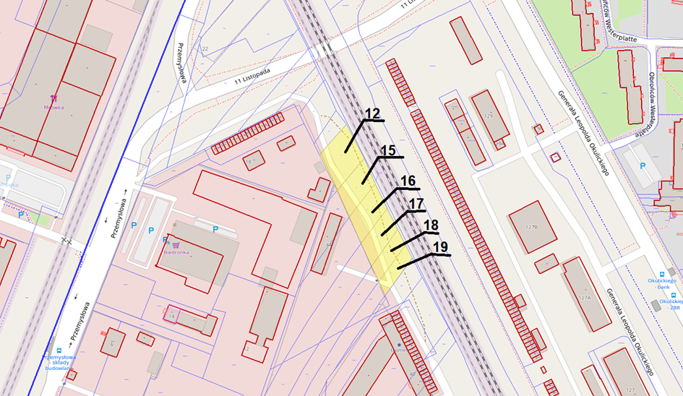

Załącznik do Uchwały Nr

